# Отчёт по лабораторной работе №13

## "Программирование в командном процессоре ОС UNIX. Расширенное программирование"

author: Малашенко Марина Владимировна

# Цель работы

Изучить основы программирования в оболочке ОС UNIX. Научиться писать более сложные командные файлы с использованием логических управляющих конструкций и циклов.

# Ход работы

**1.** Напишем командный файл, реализующий упрощённый механизм семафоров. Командный файл должен в течение некоторого времени t1 дожидаться освобождения ресурса, выдавая об этом сообщение, а дождавшись его освобождения, использовать его в течение некоторого времени t2<>t1, также выдавая информацию о том, что ресурс используется соответствующим командным файлом (процессом)

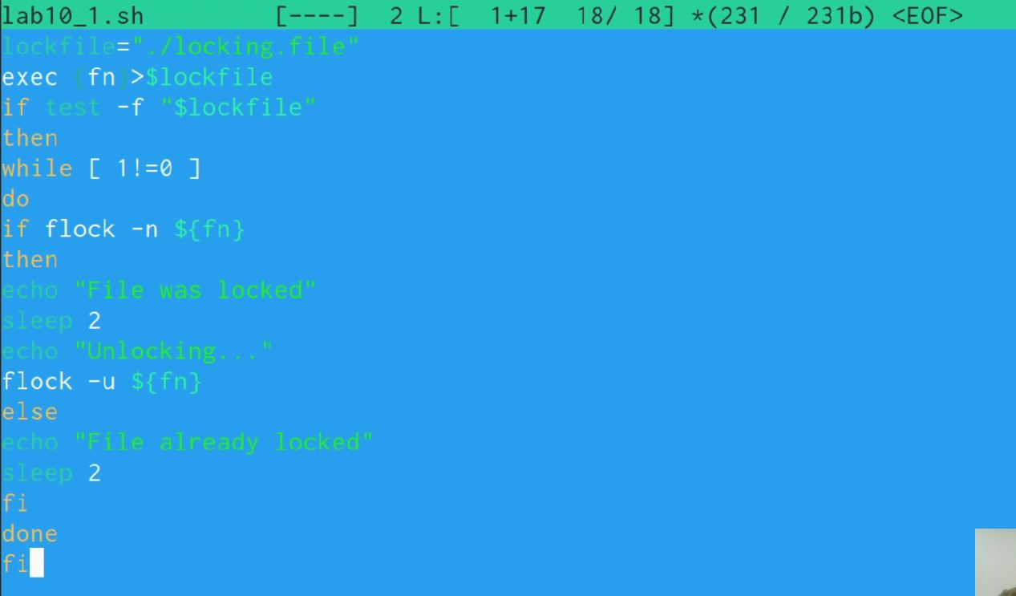

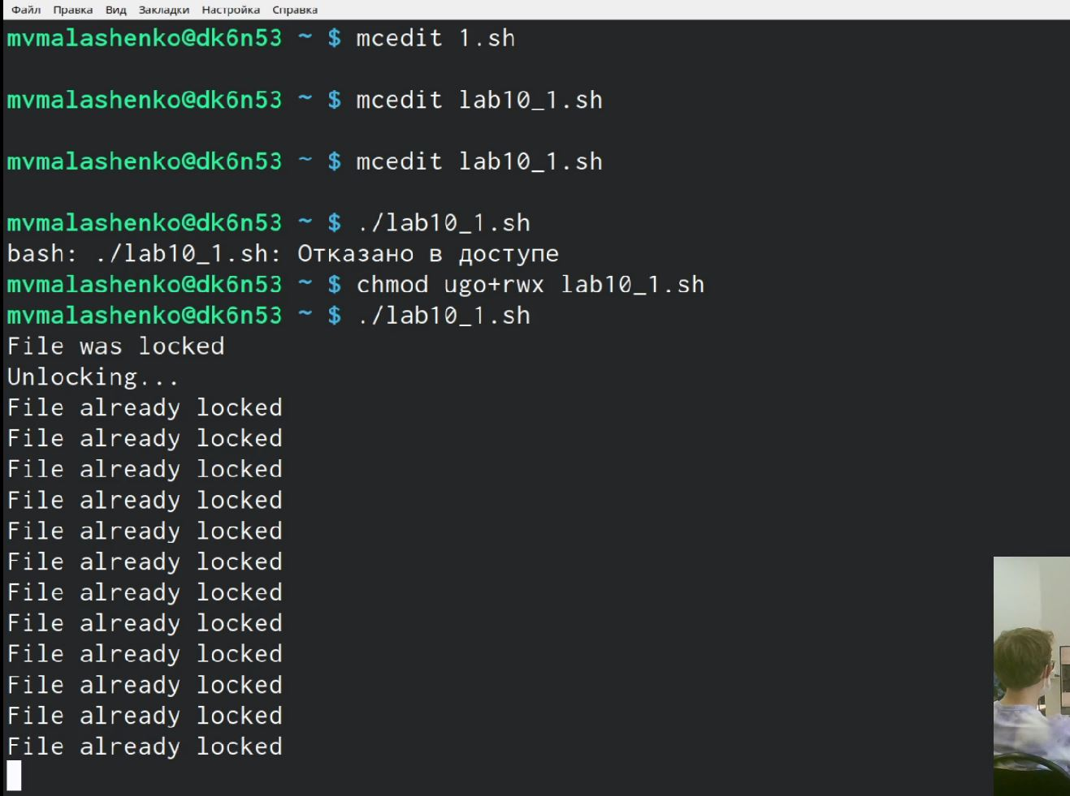

**2.** Реализуем команду man с помощью командного файла. Изучили содержимое каталога /usr/share/man/man1. В нем находятся архивы текстовых файлов, содержащих справку по большинству установленных в системе программ и команд. Каждый архив можно открыть командой less сразу же просмотрев содержимое справки. Командный файл должен получать в виде аргумента команднойстроки название команды и в виде результата выдавать справку об этой команде или сообщение об отсутствии справки, если соответствующего файла нет вкаталоге man1.

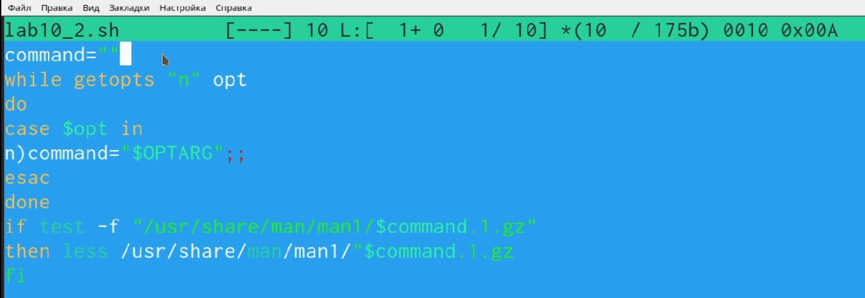

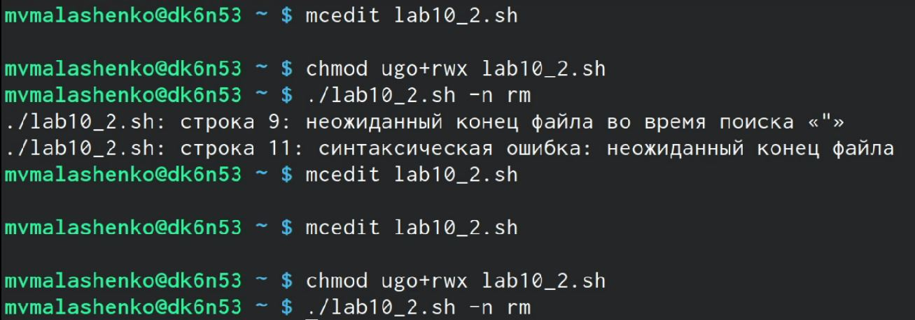

**3.** Используя встроенную переменную $RANDOM, написали командный файл, генерирующий случайную последовательность букв латинского алфавита. Учтя,что $RANDOM выдаёт псевдослучайные числа в диапазоне от 0 до 32767.

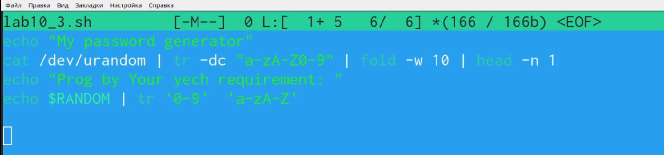

Для наглядности запустили скрипт несколько раз, чтобы увидеть, что генерируются разные случайные пароли.

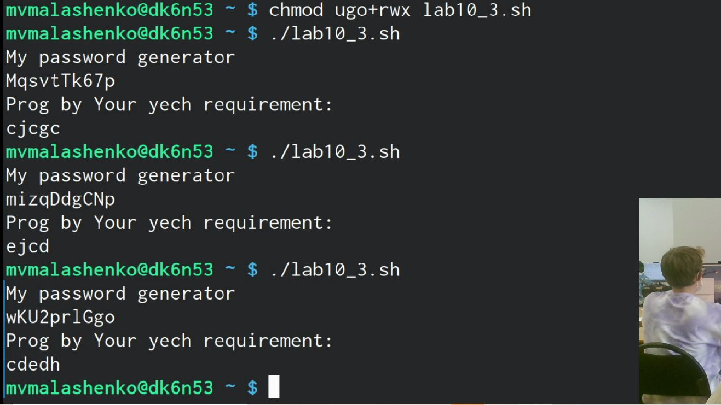

## Вывод

## Анализ результатов

В ходе лабораторной работы я изучила основы программирования в оболочке ОС UNIX, научилась писать более сложные командные файлы с использованием логических управляющих конструкций и циклов.

## Контрольные вопросы

1: **Найдите синтаксическую ошибку в следующей строке: while [$1 != "exit"]**

$1. Так же между скобками должны быть пробелы. В противном случае скобки и рядом стоящие символы будут восприниматься как одно целое

2: **Как объединить (конкатенация) несколько строк в одну?**

cat file.txt | xargs | sed -e 's/. /.\n/g'

3: **Найдите информацию об утилите seq. Какими иными способами можно реализовать её функционал при программировании на bash?**

seq - выдает последовательность чисел. Реализовать ее функционал можно командой for n in {1..5} do <КОМАНДА> done

4: **Какой результат даст вычисление выражения $((10/3))?**

3

5: **Укажите кратко основные отличия командной оболочки zsh от bash.**

Zsh очень сильно упрощает работу. Но существуют различия. Например, в zsh после for обязательно вставлять пробел, нумерация массивов в zsh начинается с 1 (что не особо удобно на самом деле). Если вы собираетесь писать скрипт, который легко будет запускать множество разработчиков, то я рекомендуется Bash. Если скрипты вам не нужны - Zsh (более простая работа с файлами, например)

6: **Проверьте, верен ли синтаксис данной конструкции for ((a=1; a <= LIMIT; a++))**

Верен

7: **Сравните язык bash с какими-либо языками программирования. Какие преимущества у bash по сравнению с ними? Какие недостатки?**

Bash позволяет очень легко работать с файловой системой без лишних конструкций (в отличи от обычного языка программирования). Но относительно обычных языков программирования bash очень сжат. Тот же Си имеет гораздо более широкие возможности для разработчика.

## Библиография

* Bash Reference Manual — Перевод man-страницы от 2004 года.
* Advanced Bash-Scripting Guide — Расширенное руководство по написанию bash-скриптов. Дата обращения: 6 августа 2011.
* Частые ошибки программирования на Bash. Дата обращения: 22 ноября 2010.
* Введение в программирование на bash. Дата обращения: 22 ноября 2010.
* Описание команд bash (англ.). Дата обращения: 22 ноября 2010.
* Ян Шилдс (Ian Shields). Полезные советы Linux: Параметры bash и расширения параметров.